南金交后台系统使用概述

南金交新后台作为公司各部门间的业务流转审批，项目数据保存的服务平台。系统秉承的依靠核心业务流转主线，简化操作流程，灵活项目配置的目的。设计出企业、业务、审核、合同等几大模块。以下将对其机芯系统全面的介绍。

名词解释

企业：指与公司合作的各方企业。

平台：指与公司合作的各互金平台。

项目：待立项及已立项的资产项目

产品：立项通过挂牌的字项目。

标的：互金平台募集发行的理财标的

合同变量：合同模板中需要替换的值

首页

系统首页主要展示-待我审批、更新公告、常用文件下载。

单击左上角--南京金融资产交易中心展示首页。

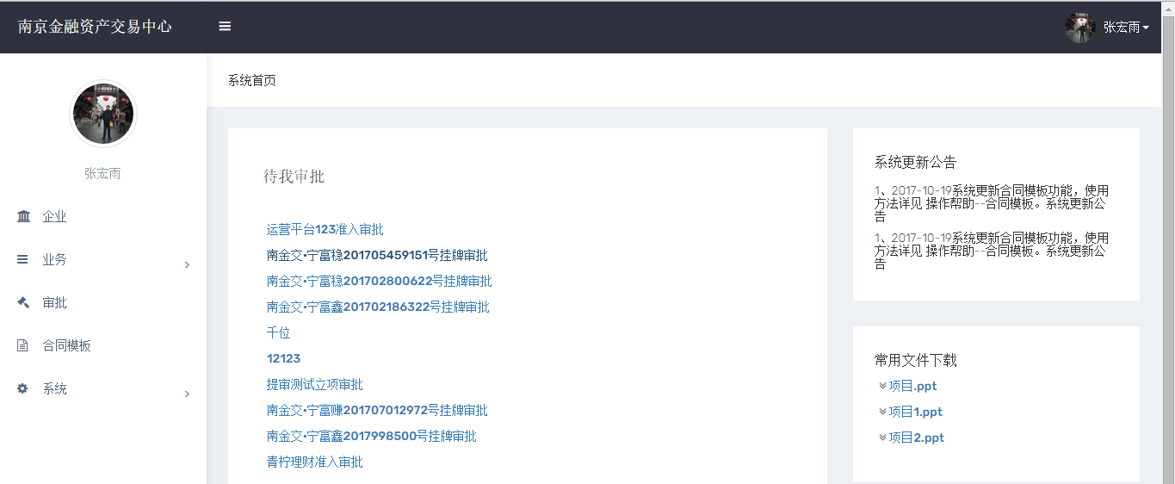

企业

企业功能主要以企业为核心，管理并维护与公司合作的各方合作伙伴。此功能下主要实现：企业的增加、企业下属平台的准入，公司官网会员企业的展示、官网账户中心企业的账户配置、企业电子签章信息配置、平台技术对接接口配置等。

企业列表

企业列表涵盖企业名称、平台名称、创建者及操作列。

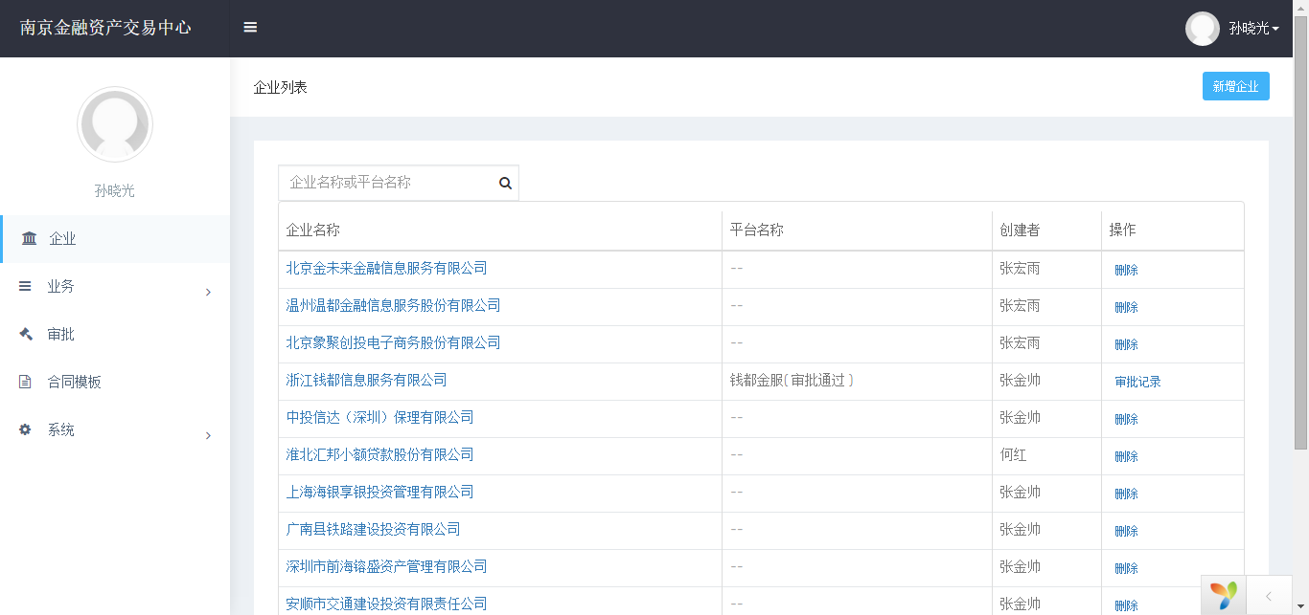

**一、企业新增**

企业新增通过列表右上角‘新增企业’按钮增加。录入企业基本信息，保存即完成。

**每个项目中所有涉及企业都应在企业列表中录入。**

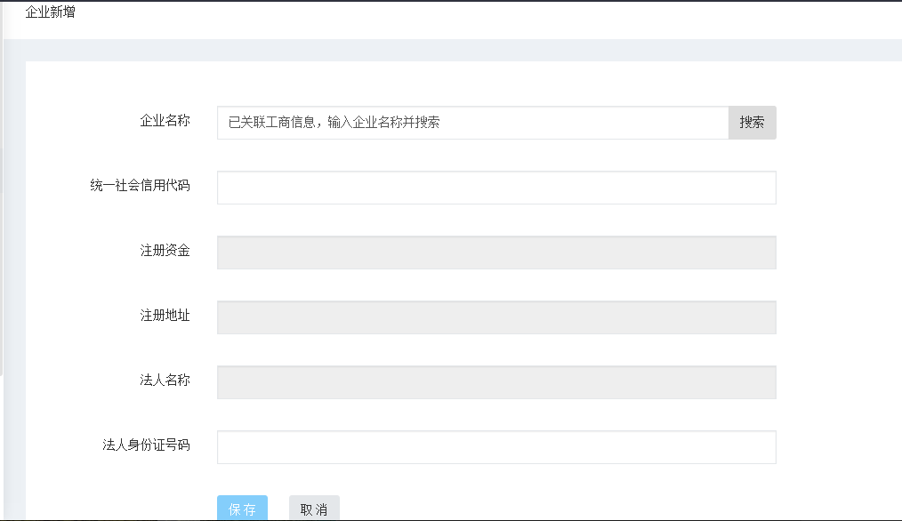

企业名称已关联工商信息，输入企业直接搜索带出企业相关信息，若无则需手动录入。

保存后即完成企业信息的录入。

企业相关的其他信息，通过单击列表中**企业名称**进入到详情页面进行维护。

**二、平台准入**

在企业详细中，补全企业下属平台。并提交平台准入。

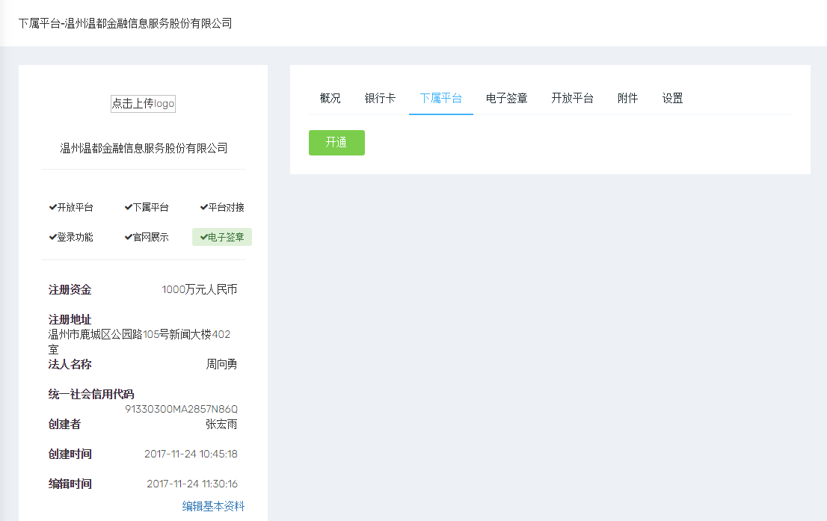

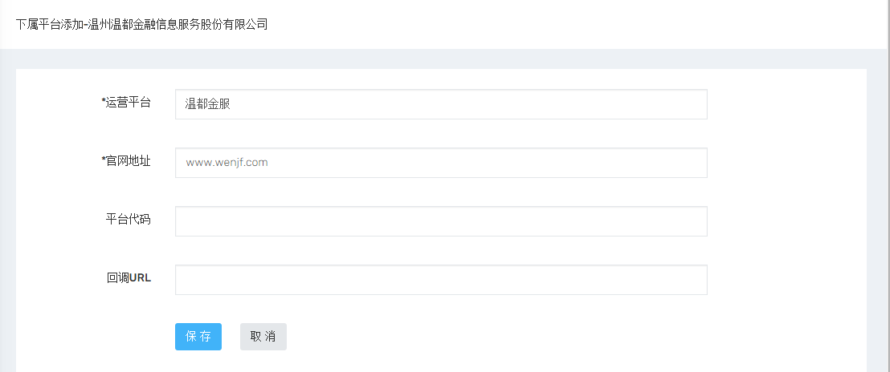

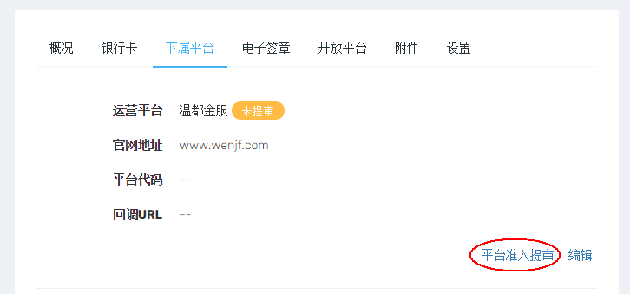

**三、企业详情**

企业详情页如上图，展示的是企业的全部信息，企业录入后需按业务要求对企业完成信息维护。

**概括-官网展示：**维护的是企业的会员类型及官网会员列表是否展示此企业。

**概述-登录企业后台：**维护的是企业在官网的登录账户及密码。（企业在官网签署电子合同时需要）

**概述-联系人：**维护的是企业的相关联系人，可多个。

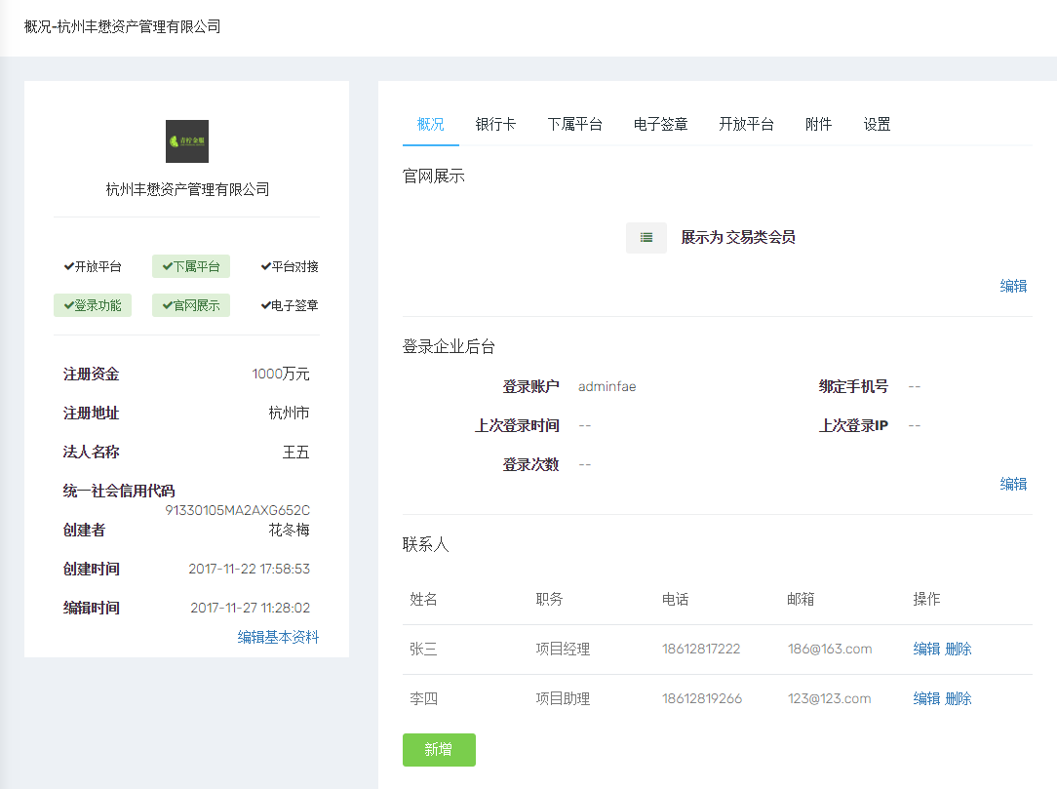

**银行卡-新增：维护企业的银行卡信息，以便后期产品创建、清算增加账户。可增加多个**

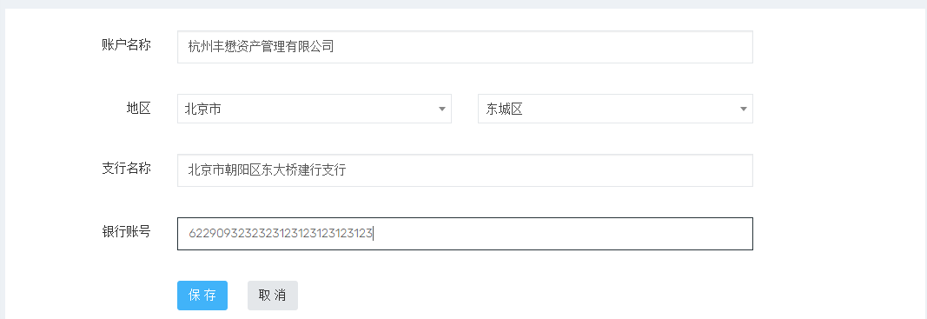

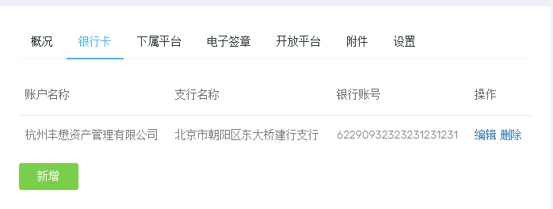

**下属平台-名称：**维护企业下属平台，提交平台准入。其中平台代码、回调URL由技术人员配置。

**SSH账户信息：**维护企业进行系统对接的SSH账户（技术人员配置）。

**OSS账户信息：**维护企业进行系统对接的OSS账户（技术人员配置）。

**电子签章：**维护企业电子签章U盾ID，公钥（技术人员配置）。

**开放平台：**系统对接的配置（技术人员配置）。

**附件：**维护企业相关的材料文件。可上传例如营业执照、尽调报告等相关材料。

**设置：**维护企业数据的可编辑人员。由于企业信息相对较多，可通过权限设置配置其他人可操作编辑。

业务

业务模块主要功能是基于现有业务流程，实现对业务数据的管理，涵盖现有项目立项审批、产品发行审批、标的数据回传、产品批量发行审批等。以下将依次介绍相关功能及使用。

一、项目

项目列表

项目列表涵盖：审批状态、项目类型、搜索项、项目名称、居间平台、规模（元）、操作（提审、删除、挂牌、审批记录）、新增项目。

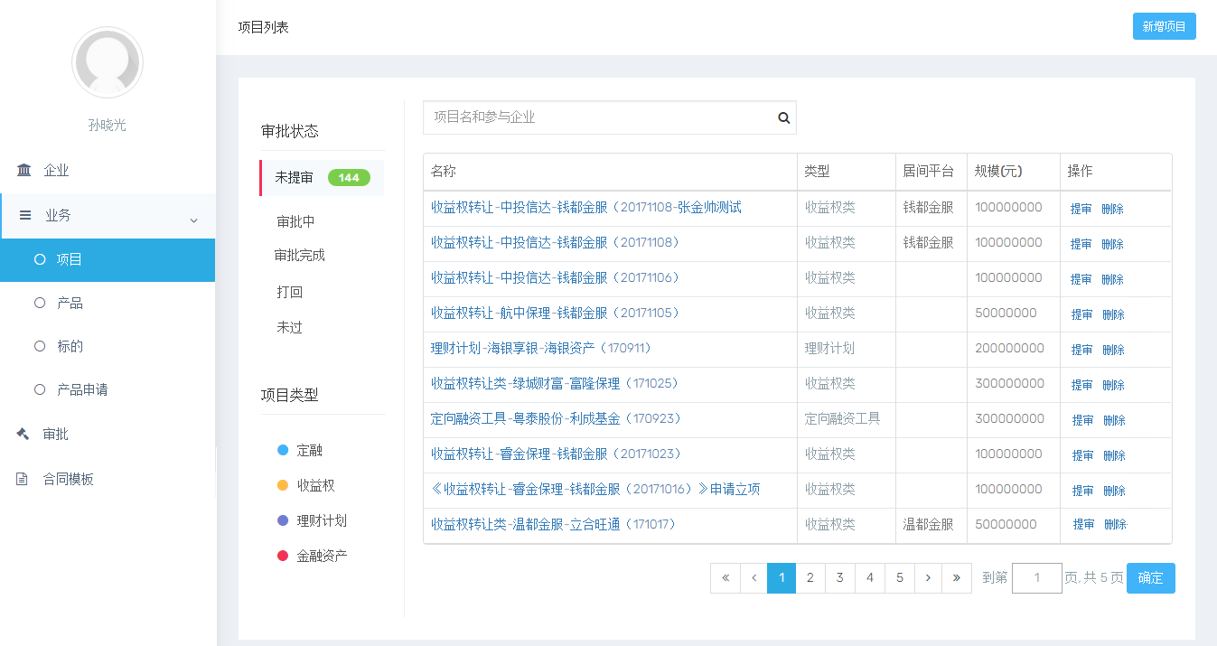

1、项目新增

单击右上角新增项目，录入项目相关信息，保存即完成项目的新增。

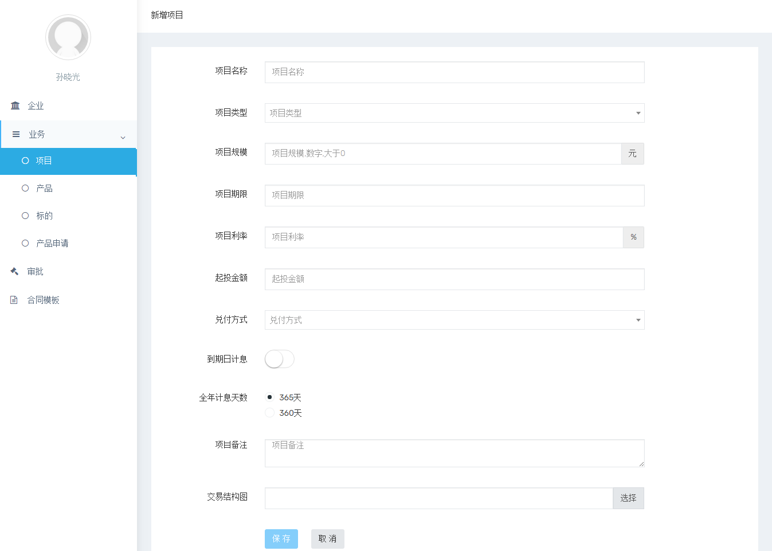

2、项目详情

项目列表单击项目名称进入项目详情页。对项目信息进行完善。待完善内容包括以下6块信息区域。

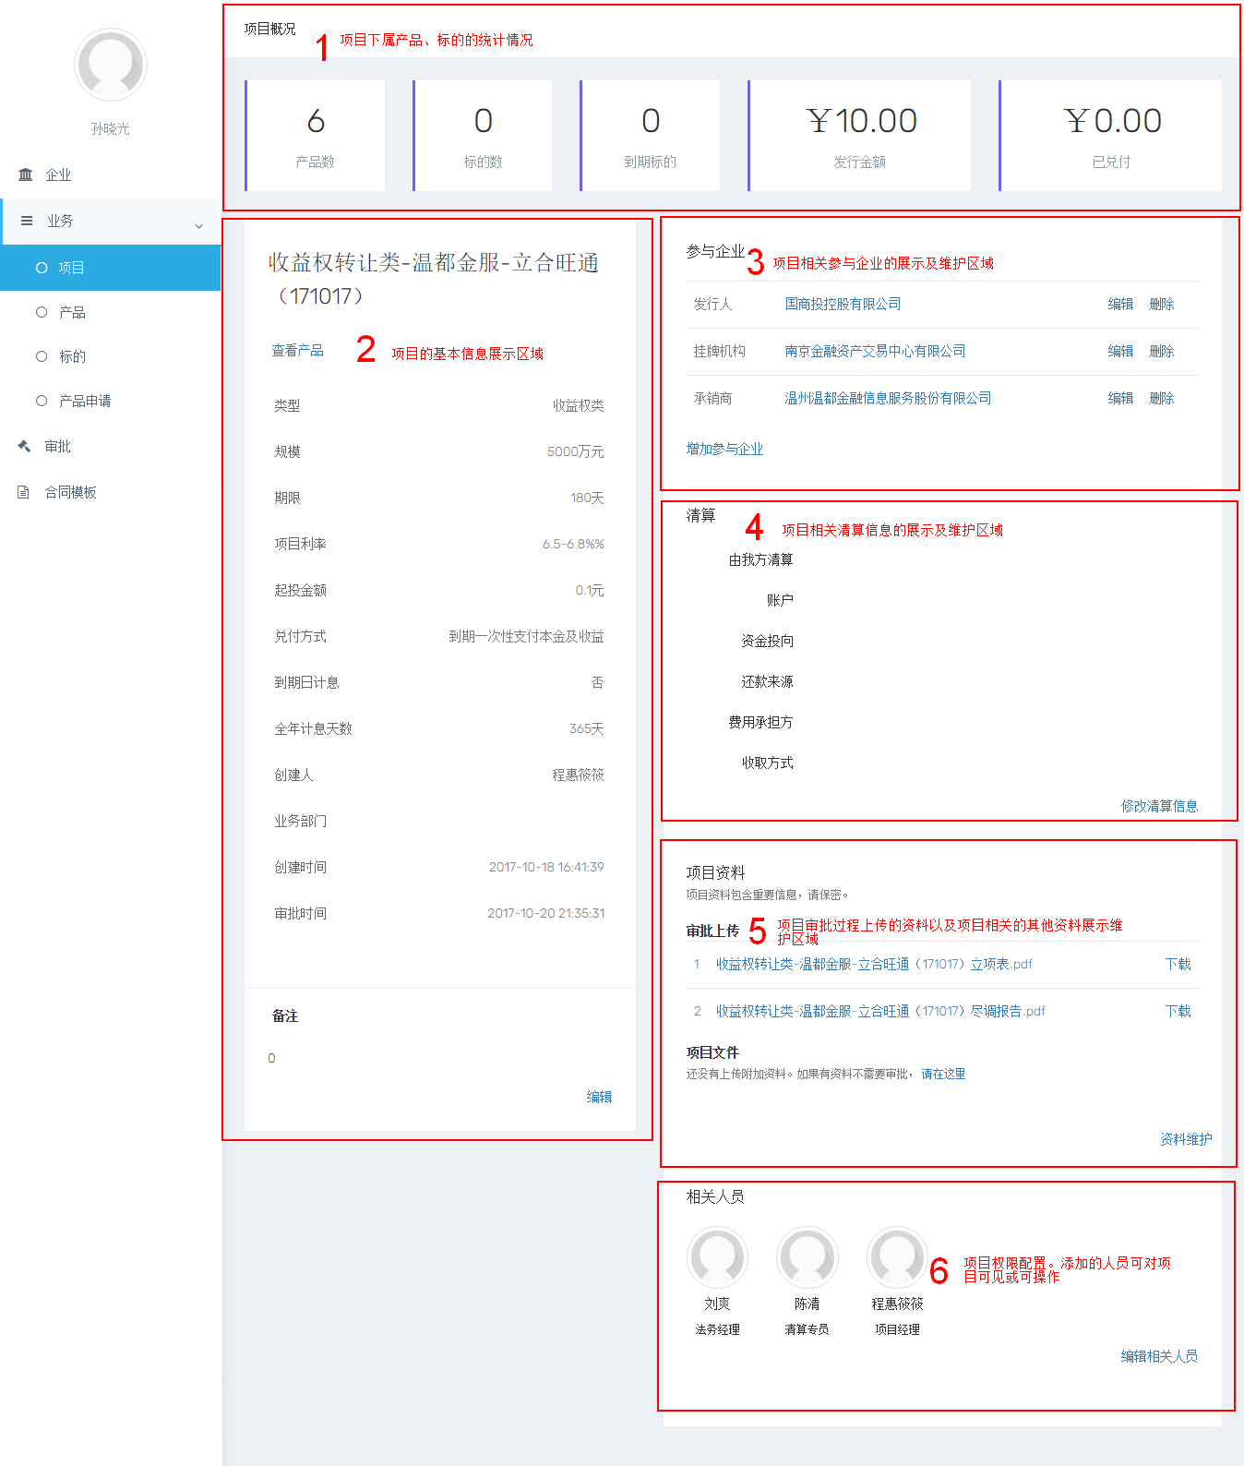

1项目-概述：此区域展示的为项目相关产品、标的、发行、兑付等数据统计。

2项目-信息：即项目创建时录入的信息，可对项目信息随时进行维护。满足项目立项初期信息不确定的情况。可通过产品链接查看具体产品信息。

3项目-参与企业：项目过程中参与的企业。连同公司在内可增加多个企业。**企业数据均来自企业模块录入的信息**。**请确保企业相关信息的完整及正确，因为后面产品合同、清算中会用到。**

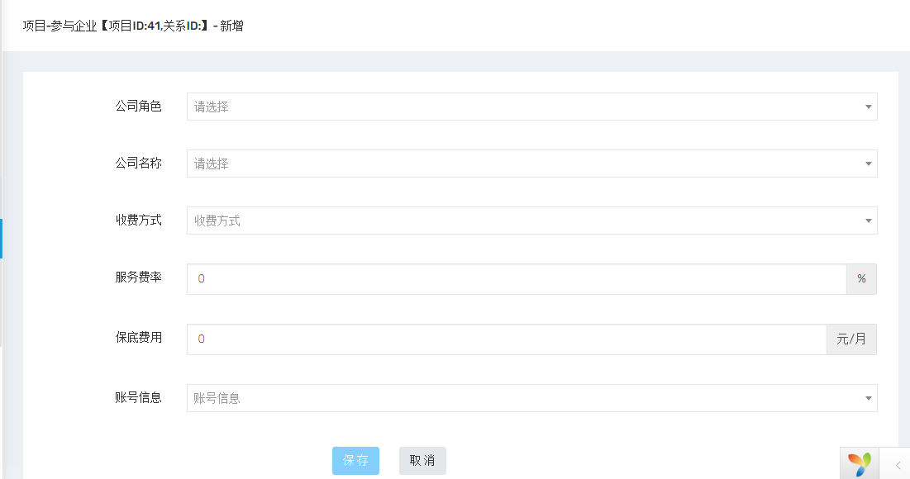

4项目-清算：项目清算的相关信息如专项清算账户、银行卡信息、是否我方清算、资金去向、收取方式等见下图

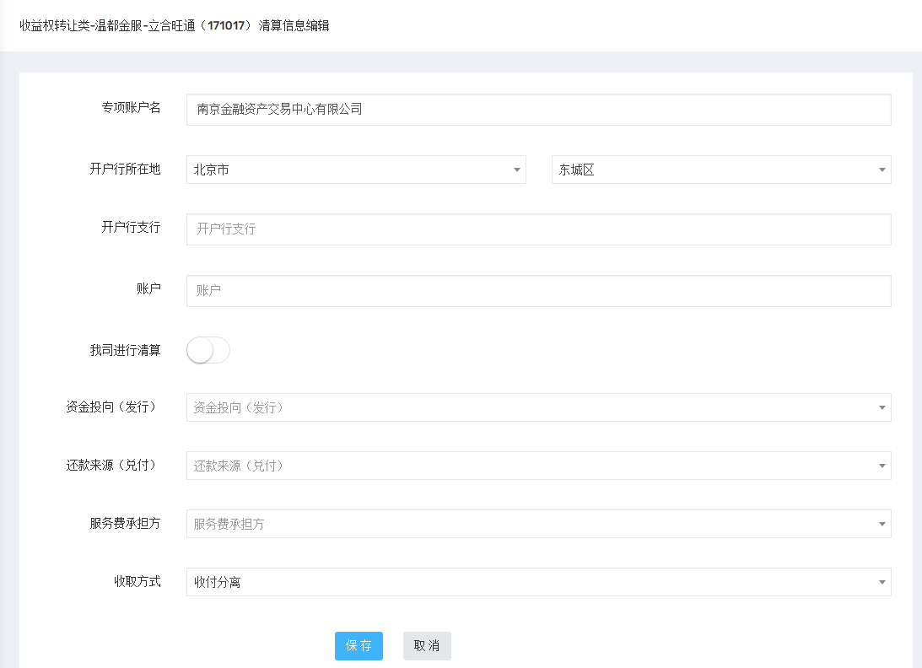

代收代付：费用承担方将约定服务费打入清算账户，完成服务费的收取。由清算账户再打给各参与企业，完成服务费的支付。服务费为打包价格，各方同我方清算即可。

收付分离：各参与企业收取的费用，由费用承担方打到清算账户后，将等额资金转给相应公司。我方不负责垫付或赚取差价。

5项目-资料：审批上传，展示的是项目提审过程上传的材料；项目文件展示的是项目相关的其他材料，可作为此项目的附属材料存储位置。

6项目-人员：项目相关的人员分配利率权限的人员在系统中能看到此项目，可配置可见或可见可操作权限。

3、项目提审

项目新增后就可对项目进行提审。由于项目立项可能会审批不通过，所以项目的详细信息可在审批前或审批后维护均可。**但一定要在进行下一步产品挂牌前将项目信息维护完全，因为产品挂牌中会大量调用项目信息，如基本信息、合作企业、银行账户，清算信息等**

审批操作页面详见审批模块介绍。

二、产品

产品是项目下的子项目，产品需进行挂牌发行。过程涉及一系列合同，为保证合同的标准性，合同的电子签章，故需要在产品挂牌过程中配置合同模板。合同可在线编辑预览。

产品列表

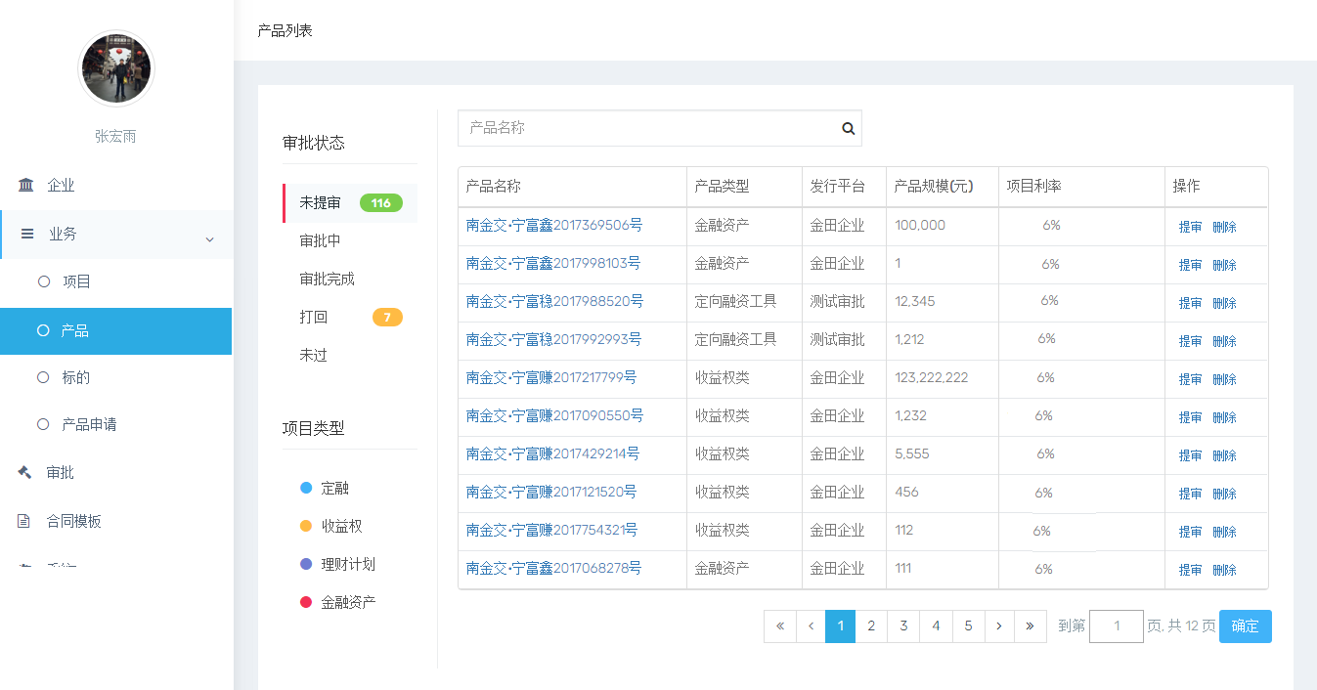

1、产品新增、合同配置

产品的新增即为挂牌产品，在已审批通过的项目列表操作挂牌进行新增。

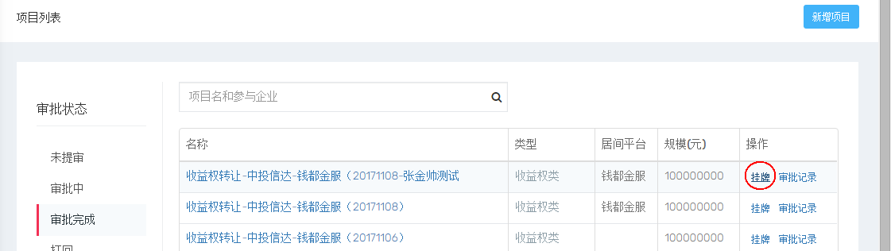

录入产品信息，保存下一步

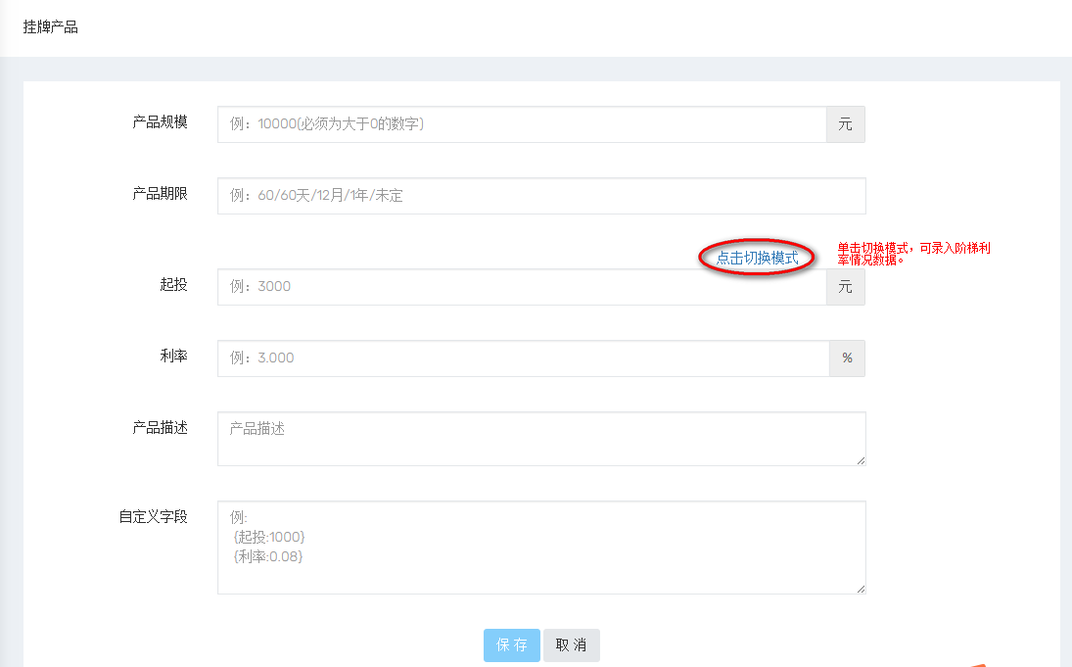

选择合同模板

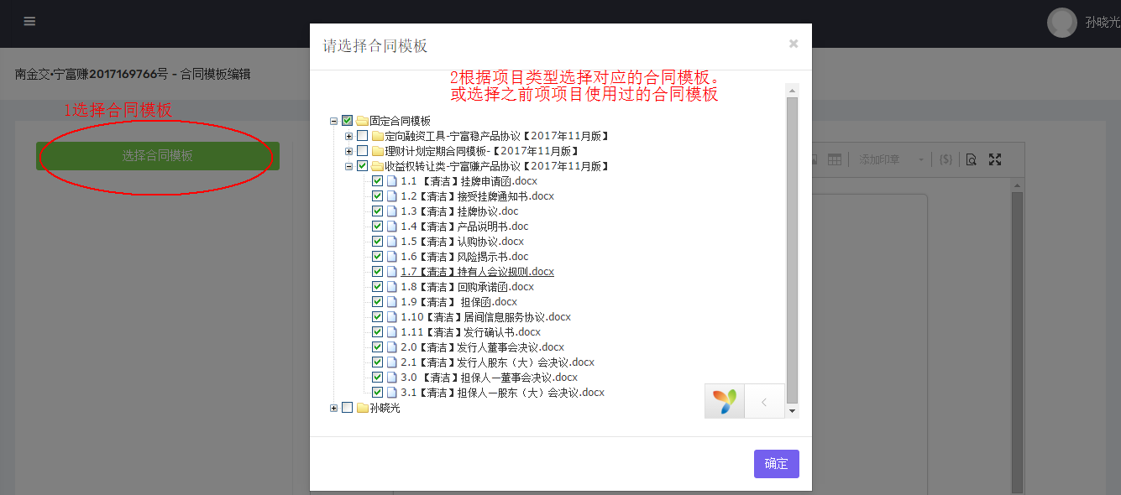

注：合同模板分为2类，一类是固定的三大产品对应的合同模板，由法务部提供配置到系统中。项目经理依据项目需求进行选择及相关文案的修改。

一类是过往项目使用过的合同模板放在自己名字目录下。（即挂牌审批通过后合同模板会被保留，后期相似项目可以借用，降低从标准模板修改文案的工作量）

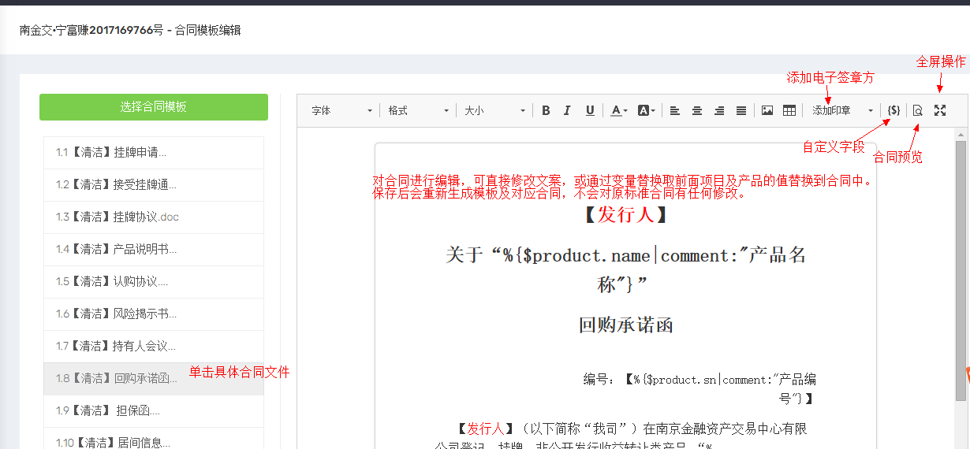

依次对产品挂牌需要的合同进行编辑及预览，保证合同的准确性。无误后单击保存。

2、产品提审

保存后展开产品详情页，可通过提审按钮进行提审，也可通过产品列表-操作提审进行提审

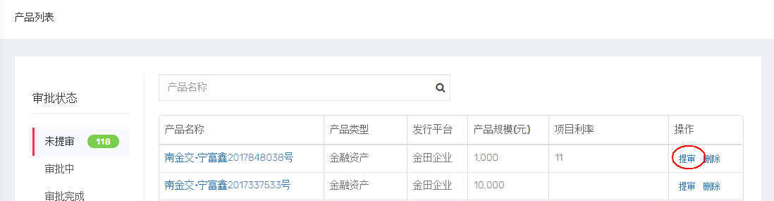

3、产品详情

产品详情展示的为产品的相关信息有以下区域：基本信息、标的信息、合同信息、项目信息、链接等，

详见下图：

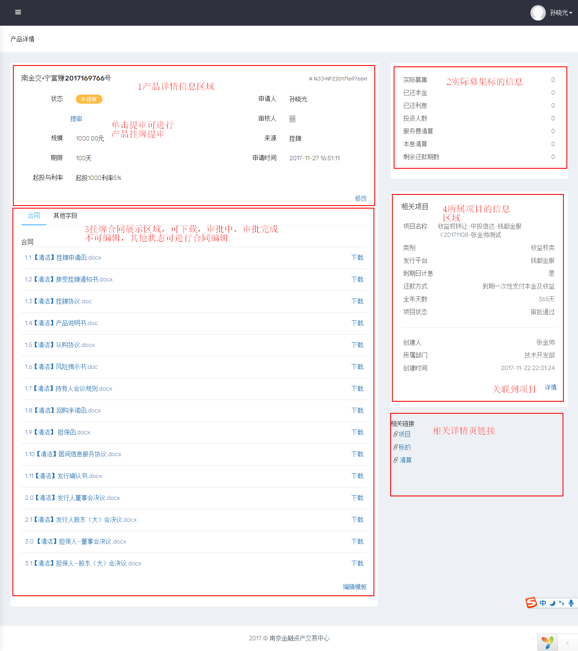

三、标的

1、标的列表

展示的平台募集发行的标的信息，产品名称可链接到产品详情页。详细操作见下图。

标的数据的导入可通过2种方式，1手动上传通过图中明细数据导入，上传文件导入。2通过与平台进行文件传输对接系统自动导入。

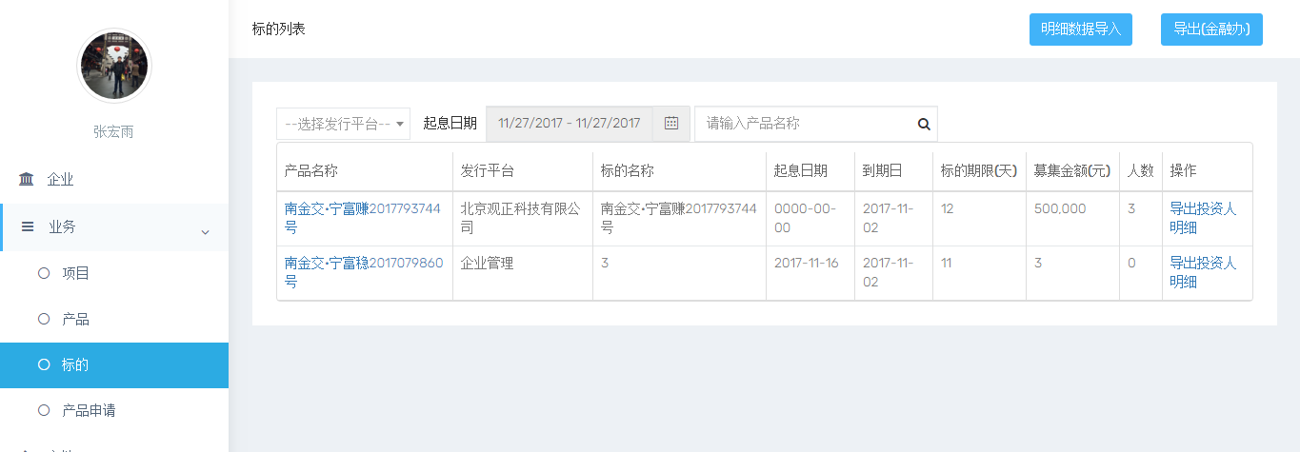

四、产品申请

产品申请功能是满足产品批量发行，降低对同一项目下的相同产品的大量发行造成合同操作，审批操作等大量重复工作的需求，在已通过挂牌审批的产品提供可复制功能。**并提供接口支持互金平台进行复制的申请。**

**系统对接挂牌申请是再出现项目在平台发行大量标的，人工复制无非满足使用时要进行系统对接。有此需求的部门请联系技术同事。**

以下仅介绍产品手动复制功能

1、产品复制

在产品列表-挂牌审批完成的数据--操作复制，打开变量替换页，修改数据。

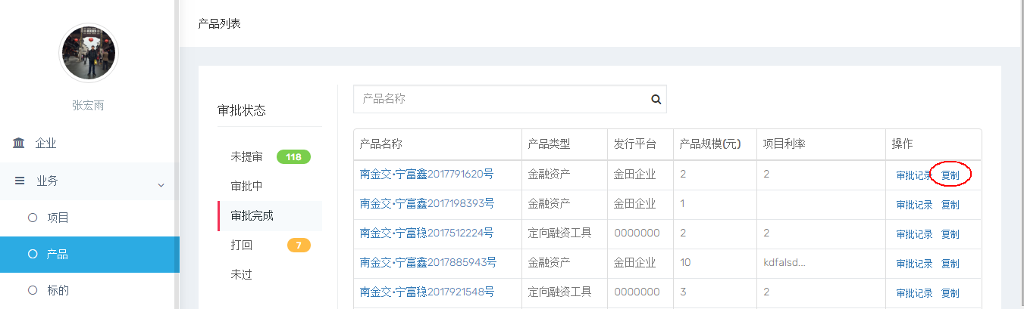

产品复制要素变量替换，规模、期限、起投、利率、签约日修改后保存，提交复制审批。

**复制会将被复制产品的合同、审批记录复制到新产品中。产品编号也将自动生成。**

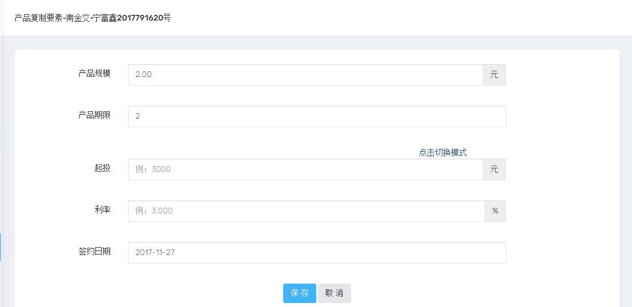

2、产品复制复核

为避免复制产品功能出现操作错误，增加产品复制复核功能。由部门领导或其他人员进行下复制产品的复核操作。

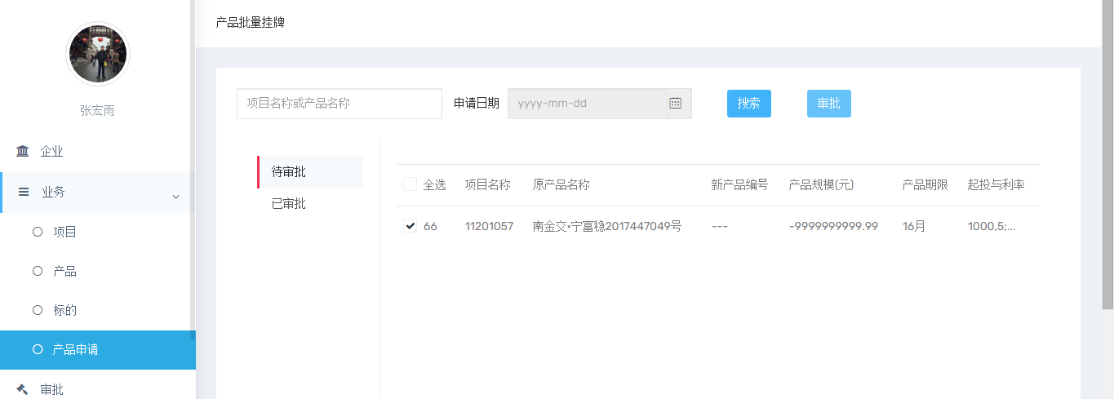

审批

审批模块主要实现系统中所有审批的操作及展示，并提供区别于业务流程中的通用审批。**当然为保证审批数据与业务项目的关联性，涉及业务流程中的审批都应从流程中提审。**

分为我发起的、待我审批、我已审批、抄送我的四个功能列表。单击审批标题可进行审批详情的查看及操作

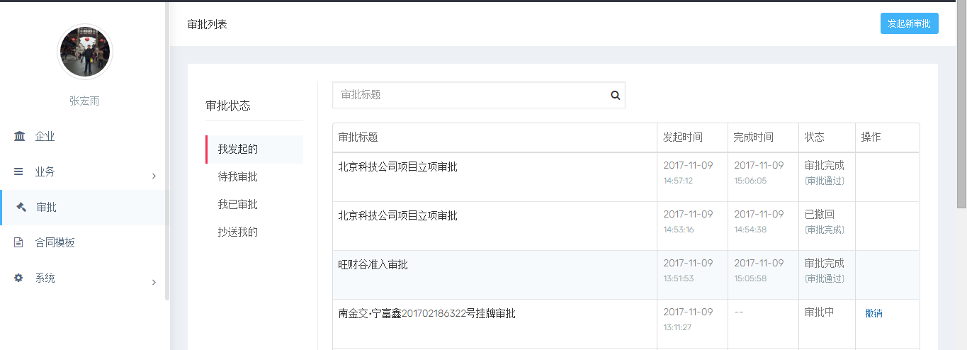

审批详情页。审批文件单击可预览。

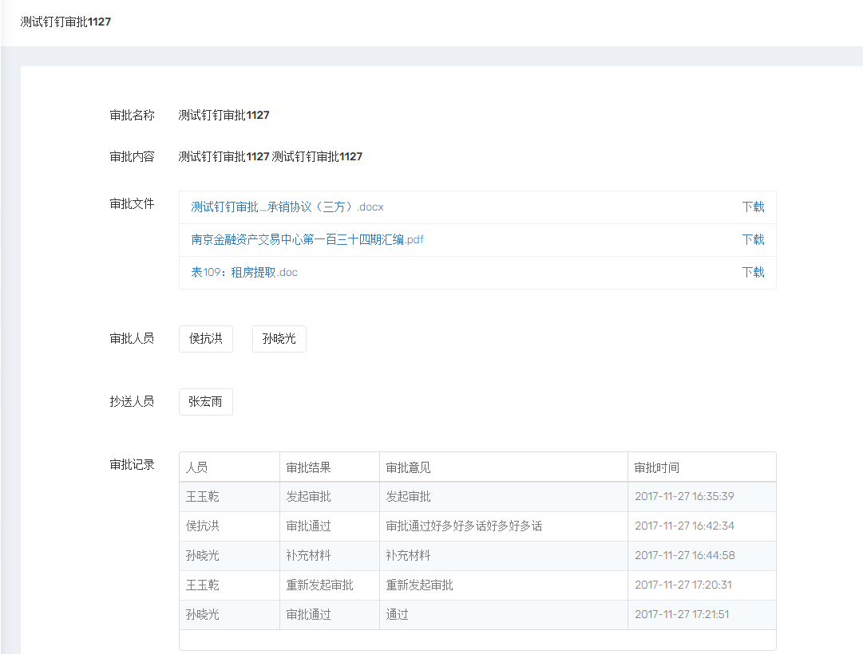

通用审批-审批新增

文件可拖拽上传、审批人可搜索。

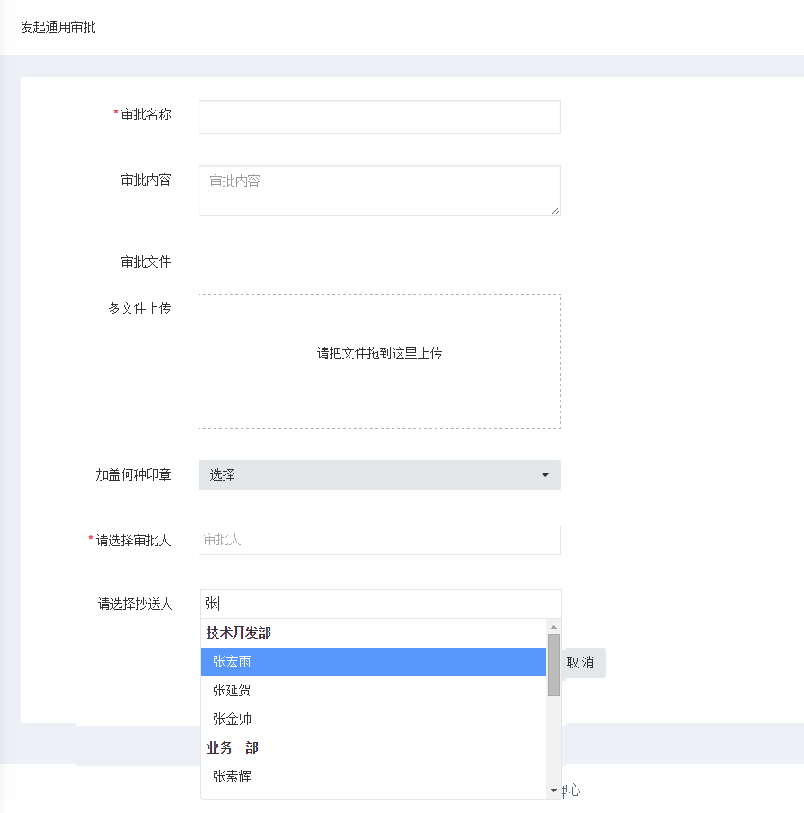

合同

合同模块是管理和维护业务相关合同模板。合同模板的作用主要在于产品合同的线上生成、电子签章合同的生成、批量发行合同的生成等。合同模板可自定义可复用。

一、合同模板

合同模板下有固定、个人、自动生成、隐藏等模块，具体详见下图

